R1 eksamen våren 2018

**DEL 1**

**Uten hjelpemidler**

**Tid:** 3 timer  
**Hjelpemidler:** Vanlige skrivesaker, passer, linjal med centimetermål og vinkelmåler er tillatt.

## Oppgave 1 (5 poeng)

Deriver funksjonene

1. 
2. 
3. 

## Oppgave 2 (4 poeng)

Skriv så enkelt som mulig

1. 
2. 

## Oppgave 3 (5 poeng)

Punktene  er gitt, der .

1. Bestem .
2. Bruk vektorregning til å vise at .

Bestem  slik at .

**Oppgave 4** (5 poeng)

Funksjonen  er gitt ved  
   
 

1. Bestem  slik at divisjonen  går opp.
2. Sett inn verdien for  fra oppgave a), og bruk blant annet polynomdivisjon til å skrive  som et produkt av lineære faktorer.
3. Løs ulikheten  
     
    

## Oppgave 5 (4 poeng)

En butikk kjøper samme type ladere fra to leverandører. Av disse kommer

* 40 % fra leverandør A
* 60 % fra leverandør B

Det viser seg at

* 3 % av laderne fra A er defekte
* 2% av laderne fra B er defekte

Vi tenker oss at vi velger ut en lader tilfeldig.

1. Bestem sannsynligheten for at laderen kommer fra leverandør A og er defekt.
2. Bestem sannsynligheten for at en lader som er defekt, kommer fra leverandør A.

## Oppgave 6 (8 poeng)

I denne oppgaven kan du få bruk for følgende tilnærmingsverdier:

 og 

Funksjonen  er gitt ved  
  
 

1. Bestem nullpunktene til .
2. Bestem eventuelle toppunkt og bunnpunkt på grafen til .
3. Bestem eventuelle vendepunkt på grafen til .
4. Lag en skisse av grafen til .

**Oppgave 7** (5 poeng)

En rettvinklet trekant har sidene , slik figuren nedenfor viser.  
 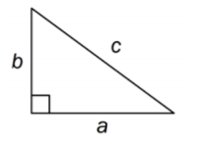  
Vi kan lage tre nye trekanter med utgangspunkt i denne trekanten. Dette gjør vi ved å multiplisere hver av sidene med henholdsvis . Se figurene nedenfor.  
  
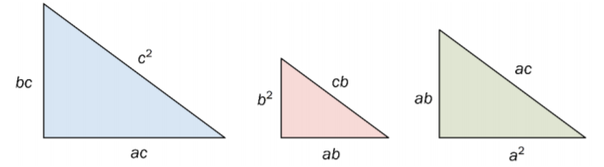

1. Begrunn at de tre trekantene er formlike.

Vi setter sammen de tre trekantene som vist på figuren nedenfor.  
 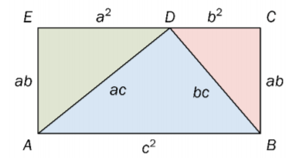

1. Begrunn at  ligger på en rett linje.
2. Forklar at firkantener et rektangel. Hvordan viser dette at Pytagoras' setning gjelder?

**DEL 2  
Med hjelpemidler**

## Oppgave 1 (4 poeng)

Figuren viser en sirkel med sentrum i *S* og en firkant *ABCD* som er innskrevet i sirkelen.  
La .  
 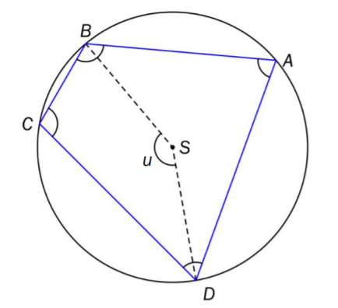

1. Forklar at 
2. Vis at 

**Oppgave 2** (3 poeng)

Likningen for en sirkel kan skrives på formen

 , der  er konstanter.

Punktene  ligger på sirkelperiferien.

1. Sett opp et likningssystem som svarer til opplysningene ovenfor.
2. Bruk CAS til å bestemme .

**Oppgave 3** (5 poeng)

Et flyselskap har en flyrute mellom Oslo og Bergen. Flyene som brukes, har plass til  
116 passasjerer. Sannsynligheten for at en passasjer som har kjøpt billett ikke møter til flyavgang, er 6 %.

Vi lar  være antall passasjerer som møter til en tilfeldig valgt flyavgang.

1. Hva må vi forutsette for å kunne bruke en binomisk sannsynlighetsmodell i denne situasjonen?

I resten av denne oppgaven går vi ut fra at  er binomisk fordelt.

1. Til en flyavgang er det solgt 122 billetter. Bestem sannsynligheten for at alle som møter, får plass på flyet.

Flyselskapet ønsker at sannsynligheten skal være minst 95 % for alle som møter, skal få plass på flyet.

1. Hvor mange billetter kan flyselskapet maksimalt selge da?

**Oppgave 4** (4 poeng)

Fire byer *A, B, C* og *D* ligger plassert slik at de danner et kvadrat med side 10. Vi skal lage veiforbindelse mellom disse fire byene. Det viser seg at den samlede veilengden blir minst når veiene legges slik skissen nedenfor viser. De enkelte veistrekningene er markert med blått. Alle mål er gitt i kilometer.  
  
 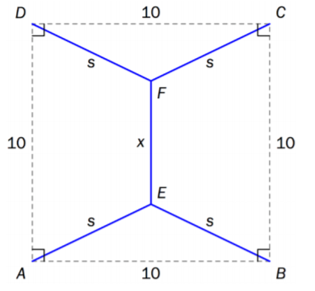  
  
Vi lar avstanden mellom *E* og *F* være .

1. Vis at den samlede veilengden er gitt ved  
     
    
2. Bruk CAS til å bestemme slik at den samlede veilengden blir minst mulig.  
   Hva blir den samlede veilengden da?

**Oppgave 5** (8 poeng)

Posisjonsvektoren til en partikkel ved et tidspunkt *t* er gitt ved



1. Bruk graftegner til å tegne grafen til  for 
2. Bestem fartsvektoren  og banefarten . Tegn fartsvektoren inn på grafen i det aktuelle punktet.
3. Bruk CAS til å bestemme *t* slik at banefarten til partikkelen blir 2.
4. Vis at banefarten til partikkelen har ekstremalverdi i de punktene på kurven der fartsvektoren står normalt på akselerasjonsvektoren.  
     
     
     
   **Kilder for bilder, tegninger osv.**

* Andre bilder, tegninger og grafiske framstillinger: Utdanningsdirektoratet